Dégradation des conditions de travail
et licenciements douteux ! Ça continue…

Depuis plusieurs mois, nous constatons une forte dégradation des conditions de travail des salariés. Nous avons interpelé la direction à plusieurs reprises pour leur faire part de ce mal-être profond. Force est de constater qu’elle n’engage pas les actions nécessaires pour améliorer ces situations, quand elle n’engendre pas elle-même une dégradation de l’ambiance de travail par des décisions incompréhensibles et plus que discutables…
Voici les nombreux faits qui nous poussent à faire ce constat :
- Augmentation du taux de fréquence des accidents du travail : nous avons atteint un taux de fréquence record de 8,2 % (!), qui malheureusement ne cesse de s’accroître. Ce taux est directement lié à la dégradation des conditions de travail des salariés, à l’augmentation des cadences et à la pression incessante subie par certains salariés.

- Fausse augmentation du temps de pause pour les opérateurs : sous couvert d’un groupe de travail, la direction a organisé une gestion plus serrée du temps de pause des opérateurs.
Sachant pertinemment que les conditions nécessaires à l’obtention de ces 15 minutes supplémentaires étaient sujettes à interprétation, la direction en a joué.
Avec l’augmentation de la production, du nombre de CDD à former, les opérateurs ne prennent que rarement ces 15 minutes de pause que la direction leur avait « vendues » comme acquises. Nous savons de source sûre que des consignes de surveillance accrues du temps de pause ont été données aux supérieurs ce qui ne fait qu’accentuer une ambiance de travail délétère.

- Aujourd’hui, nous constatons des démissions en masse et des burnouts (épuisement professionnel) dans certains services (dont le RIT pourtant identifié depuis longtemps), que ce soit au niveau des techniciens ou des ingénieurs. Là encore l’organisation, le sous-effectif et le management sont en cause.

- Augmentation significative des CDD en salle blanche : aujourd’hui d’après nos informations, près d’un tiers des opérateurs sont en CDD. Cela nous questionne sur la nouvelle politique RH de SOITEC et ses conséquences aberrantes voire dangereuses. Ainsi des opérateurs en CDD en poste depuis deux ou trois mois doivent former de nouveaux arrivants !
Pour notre syndicat, SOITEC est en infraction vis-à-vis de la loi par rapport à l’emploi de CDD de manière récurrente et organisée depuis plusieurs années.
La CGT Soitec demande à rencontrer rapidement la direction en présence de toutes les organisations syndicales pour la mise en place d’un plan massif de titularisations des salariés actuellement en CDD quelle que soit leur CSP.

- Augmentation et évolution : la CGT SOITEC a refusé de signer l’accord NAO cette année. Nous refusions l’idée de confisquer l’augmentation annuelle au mérite aux personnes qui évoluent. Nous avons aujourd’hui des chiffres qui mettent en évidence une perte significative pour les salariés concernés liée à ce nouveau mode de management des rémunérations. Ce dernier, imposé par notre direction et avalisé par le dernier accord NAO est destiné à être pérennisé…

- Depuis quelques mois nous assistons également à une vague de licenciements. Notre présence régulière lors des entretiens préalables, nous permettent d’affirmer que les motifs de licenciement sont de plus en plus contestables et donnent lieu à des procédures que nous accompagnons. Le dernier datant de la semaine dernière suscite notre indignation. En effet, la direction s’est servie d’une vidéo filmée en salle blanche par un smartphone pour licencier un salarié dans le cadre d’un règlement de compte (la personne ayant envoyé la vidéo a été elle-même licenciée il y a quelques mois).
La CGT dit STOP !!!
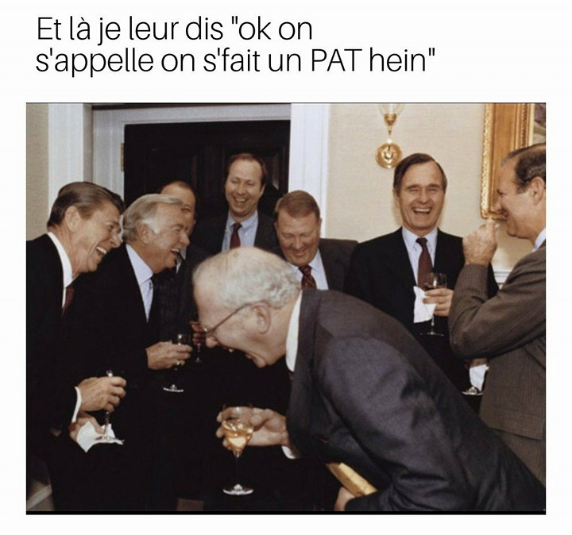
Pendant que quelques-uns sont en passe de devenir multimillionnaires (60 millions pour nos seuls dix dirigeants au cours actuel) et refusent d’être « raisonnables » (…), la majorité des salariés SOUFFRENT !!!

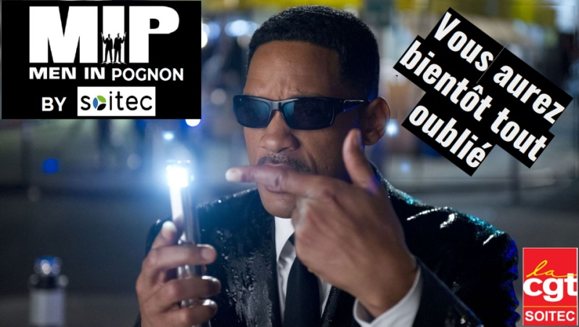
PAT = Plan d’Actions pour Tous

Nous ne pouvons plus laisser nos conditions de travail se dégrader de cette manière sachant que le ramp-up en cours ne fait qu’exacerber cette situation.
Pour conclure, nous demandons de revoir le système de badgeage des pauses des opérateurs, la titularisation massive de CDD et l’arrêt immédiat de la détérioration de nos conditions de travail. Sur la base des échanges en cours et à venir avec les salariés, nous n’excluons aucun type d’action.

Votre syndicat CGT Soitec le 01/12/2017

